Judul Pratikum : Enkripsi Deskripsi

Nama Kelompok : 1. Ranti Vioneka (2055201120)

2. Indra Yoga Widianto (2055201124)

3. Abkar Nur Rohman (2055201087)

4. Juwanda Jaya Saputra (2055201023)

Bagian Desain : Indra dan Ranti

Bagian Enkripsi : Abkar

Bagian Deskripsi : Juwanda

1. Kodingan enkripsi dekripsi caesar chiper

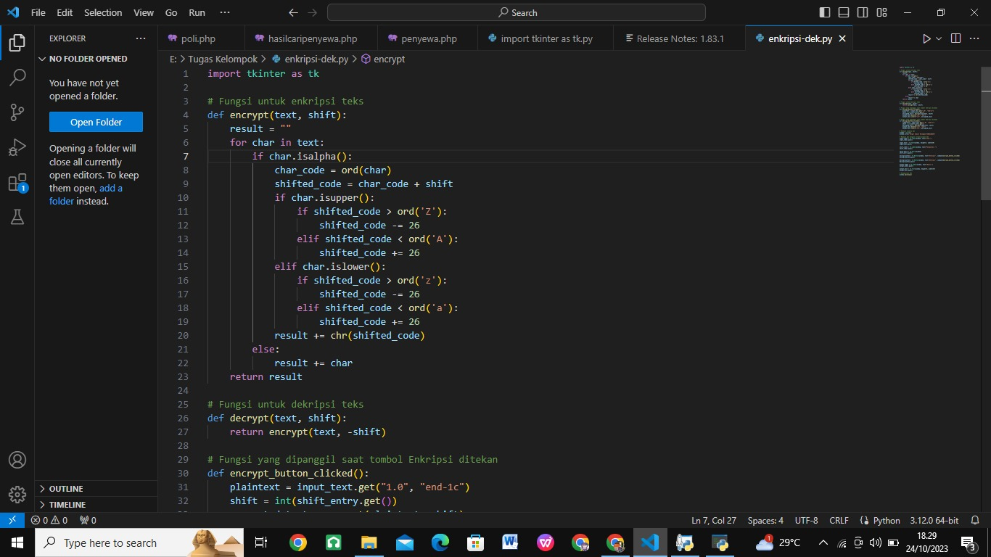

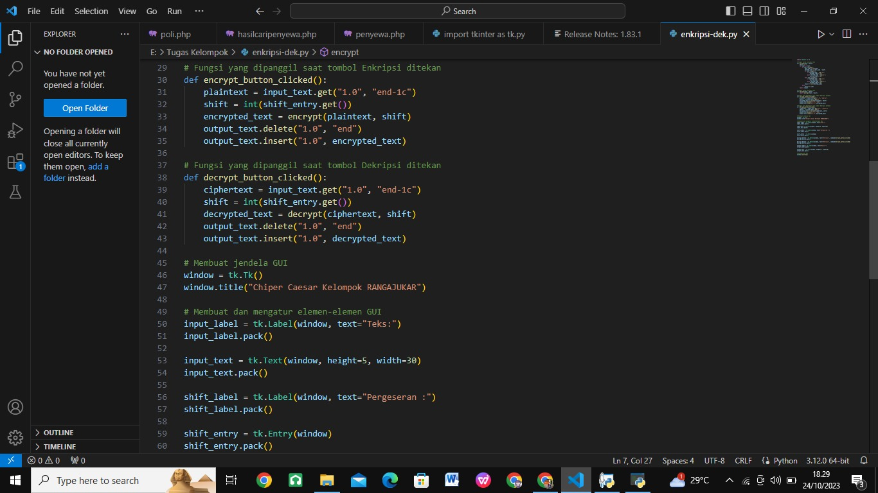

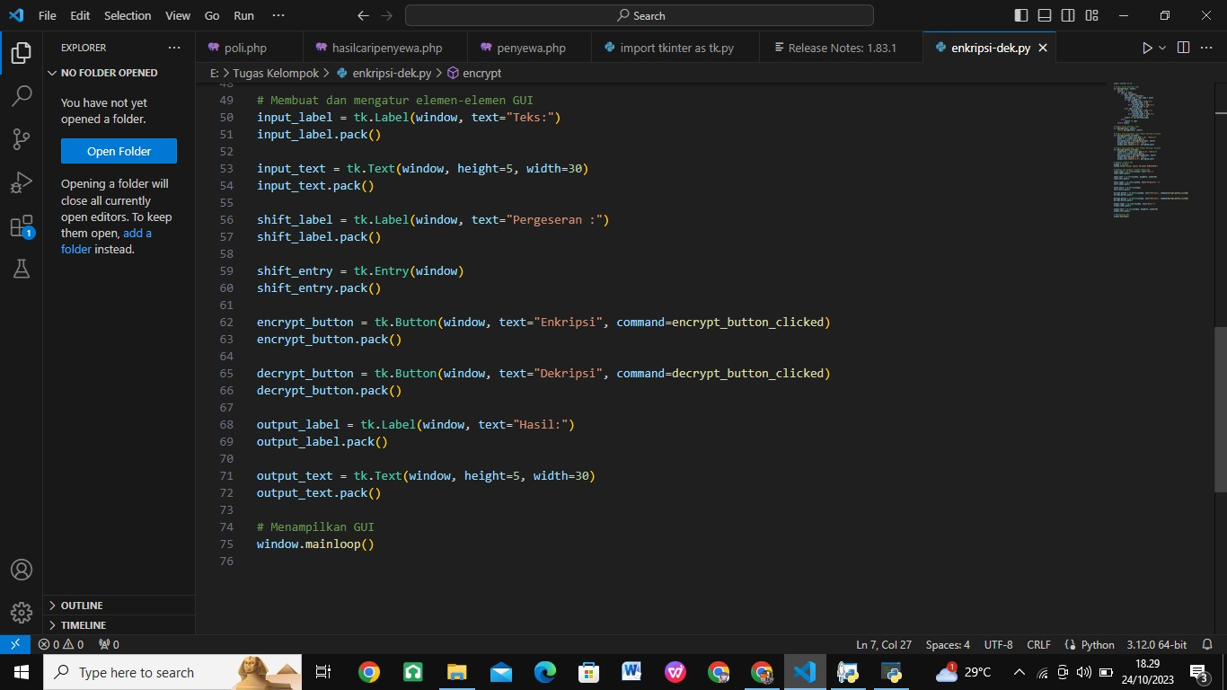

1. Hasil enkripsi dekripsi menggunakan caesar chiper

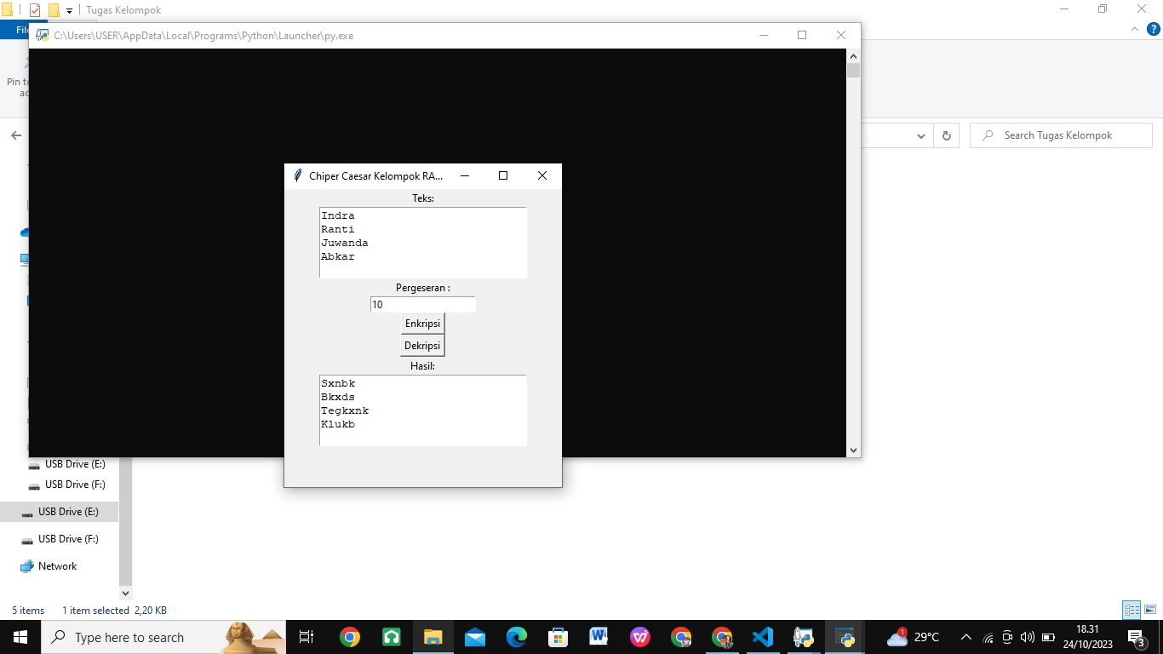

1. Hasil dari gambar diatas adalah dari teks asli ke teks enkripsi

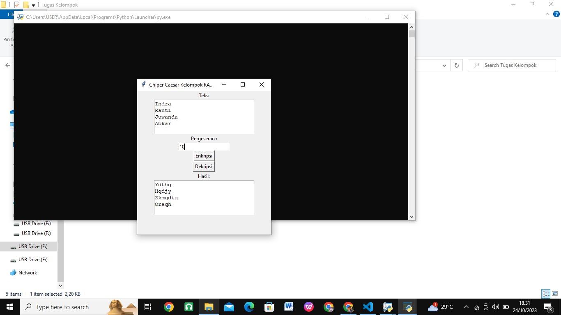

1. Hasil gambar diatas adalah dari teks asli ke teks deskripsi dengan pergeseran 10

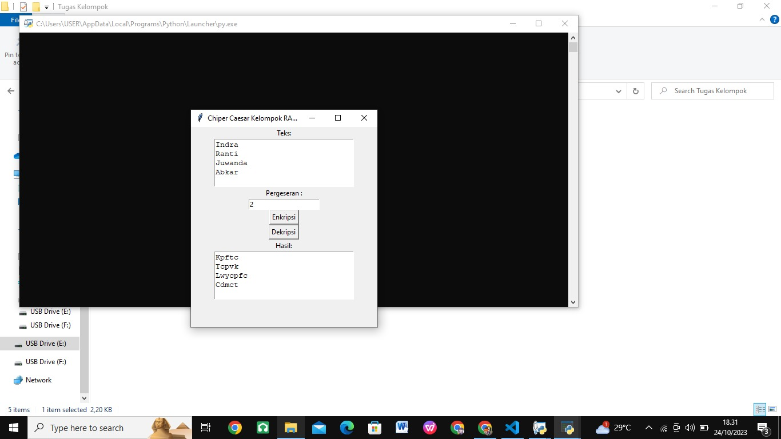

1. Hasil gambar diatas adalah dari teks asli ke teks enkripsi dengan pergeseran 2

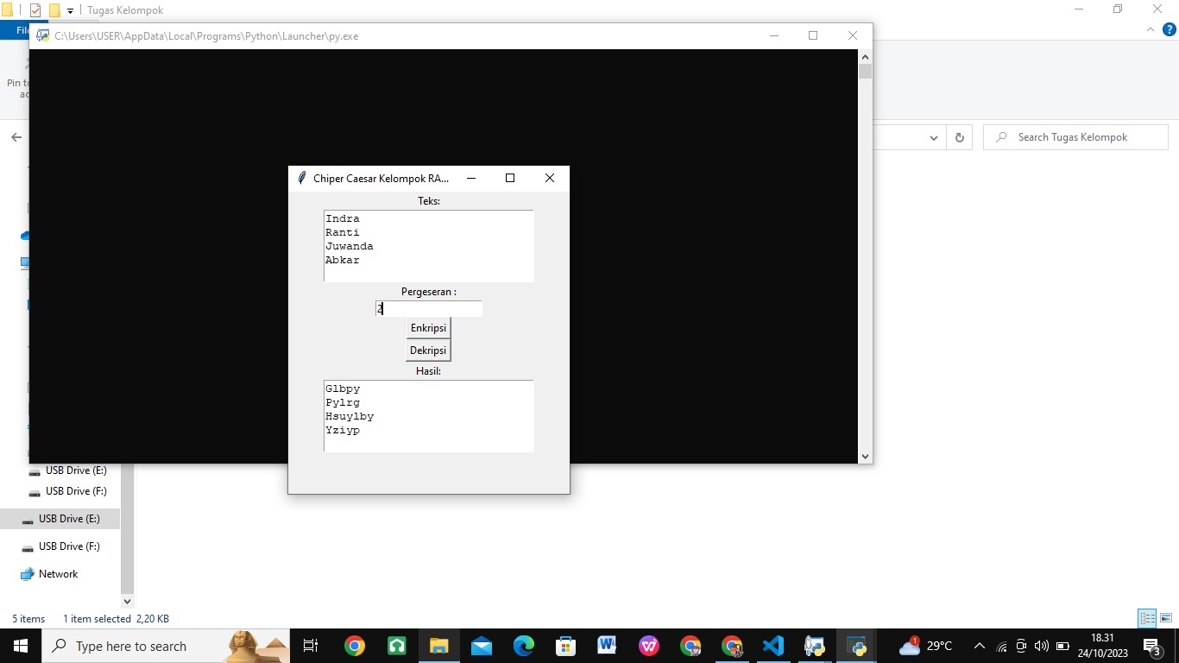

1. Hasil gambar diatas adalah dari teks asli ke teks deskripsi dengan pergeseran 2

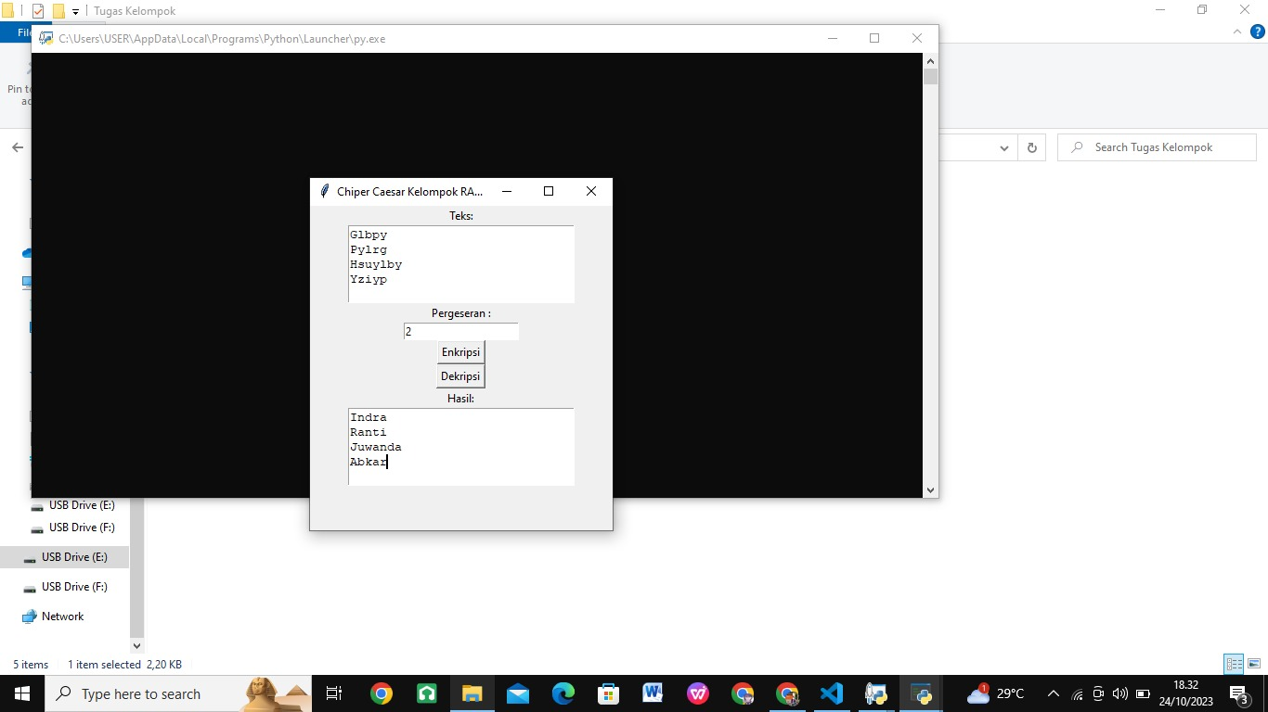

1. Hasil gambar diatas adalah dari teks enkribsi ke teks asli



1. Hasil gambar diatas adalah dari teks deskribsi ke teks asli